2019年度荆州市考试录用公务员
面试考务费缴费流程

荆州市人事考试院考试与建行合作,考试报名费网上支付使用建行手机银行、微信银行、个人网上银行、建行官网(悦享生活）等4种电子渠道进行缴费（推荐使用前2种）。考生需要到就近建行开通储蓄账户（建行信用卡不能支付）、签约手机银行、网上银行，也可以使用朋友的建行账户进行代缴。
网上缴费时间为： 2019年6月10日8:30时----6月12日23:59时。
一、建行手机银行缴费步骤
第一步：客户登陆建行手机银行后，选择登陆手机银行，选择“悦享生活”
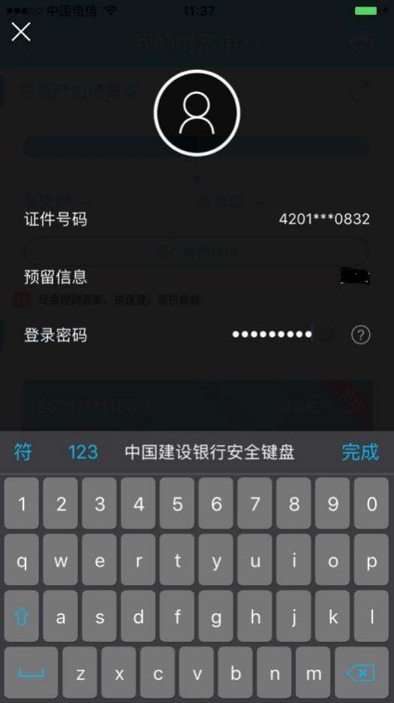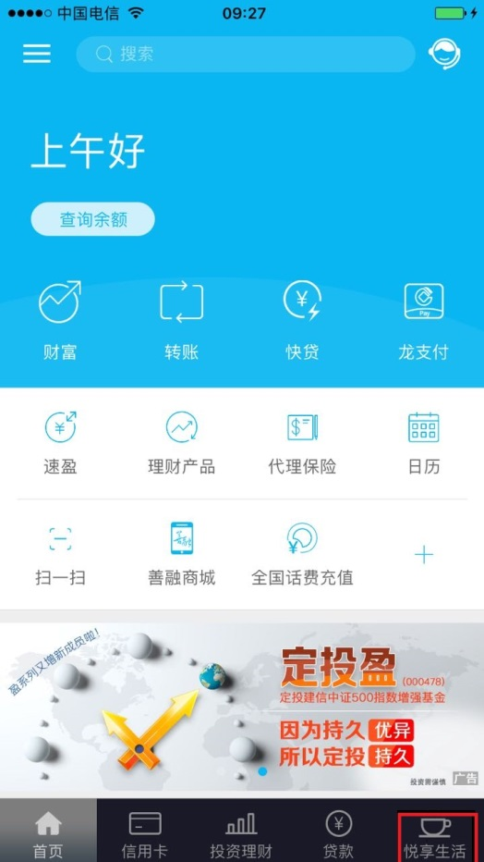
第二步：点击最上面的搜索、输入“荆州市人事考试院考试报名费”，如下所示

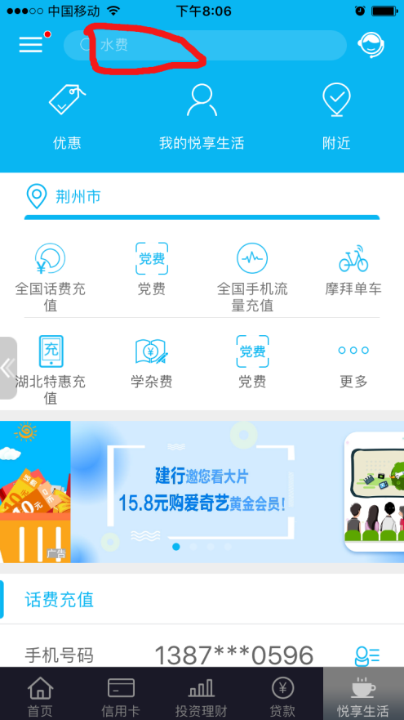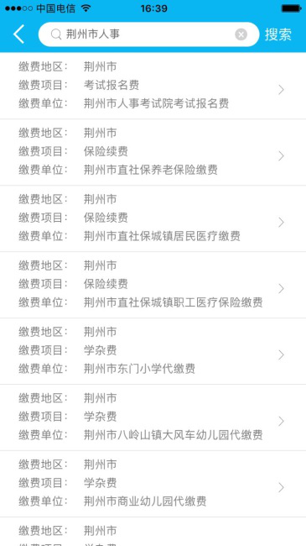

第三步：点击“荆州市人事考试院考试报名费”，按照提示输入“身份证号”，为考生本人身份证号码、点击查询，举例如下：
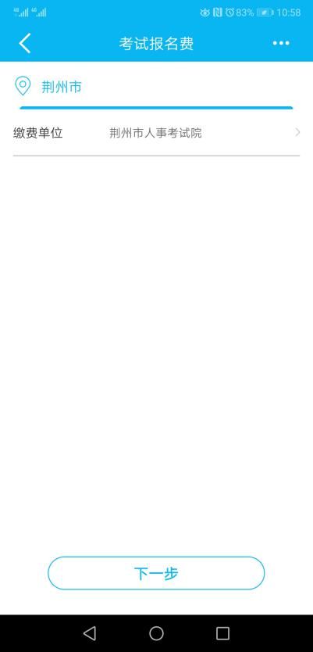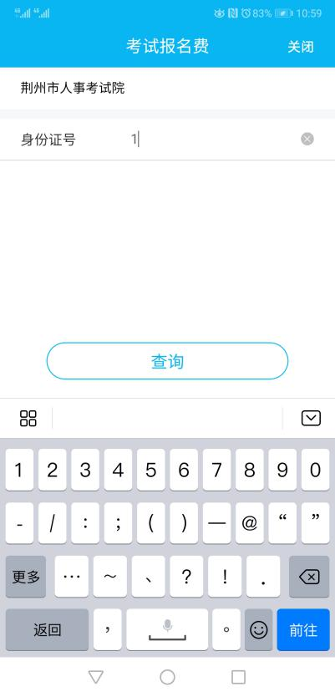

第四步：客户核对缴费信息（只需核对身份证号码和姓名），确认信息无误后，选择缴费，如下所示：
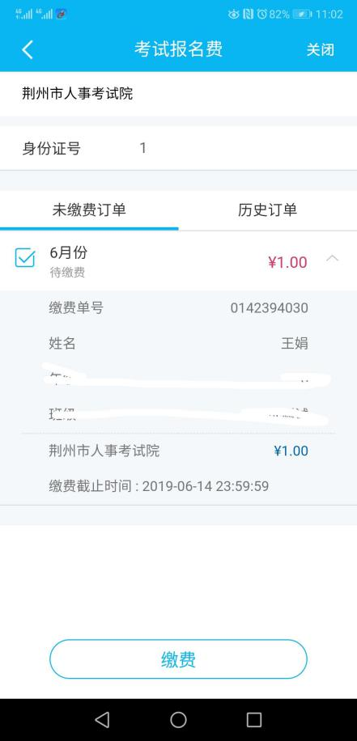
第五步：客户输入支付密码，如付款成功，系统提示如下：
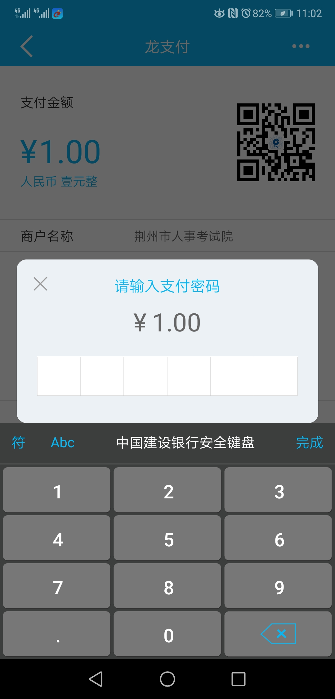

第六步：核对缴费。支付成功后不能进行第二次缴费，荆州市人事考试院会收到缴费记录。
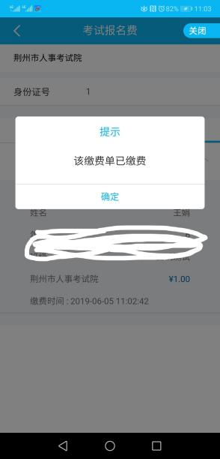

二、建行微信银行公众号缴费步骤
第一步：登录微信，在通讯录-添加朋友-公众号搜索“中国建设银行”、关注“中国建设银行”微信公众号，捆绑建行账号（含储蓄卡、存折），点击公众号下方的“悦生活”、“生活缴费”，如下所示：
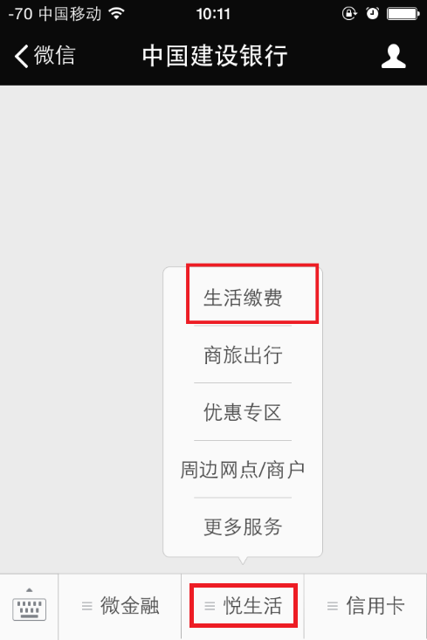

第二步：点击微信消息中的“点击这里，立即缴费”，如下所示：
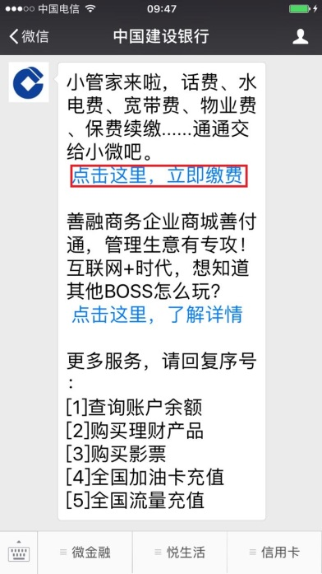
第三步：点击“教育服务”、“考试报名费”，如下所示

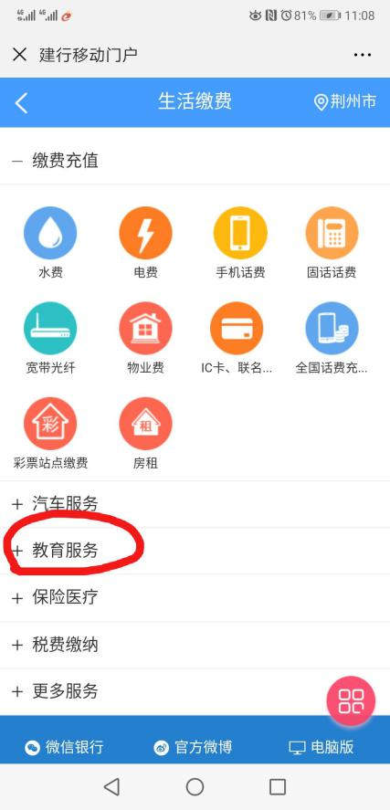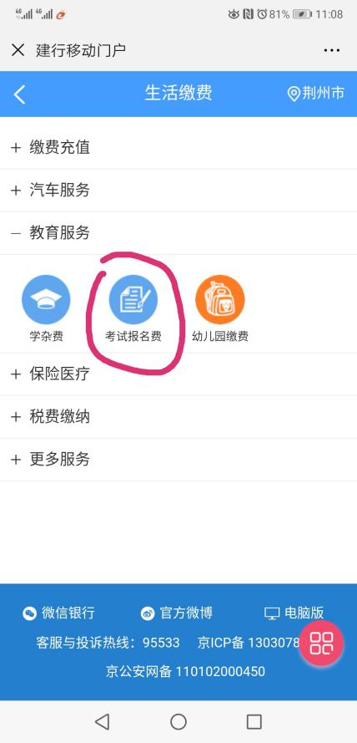

第四步：选择缴费城市“荆州市”，缴费单位选择“荆州市人事考试院”（支持搜索功能），按提示输入“身份证”、身份证为考生本人身份证号，点击查询，核对缴费信息（只需核对身份证号码和姓名），举例如下：

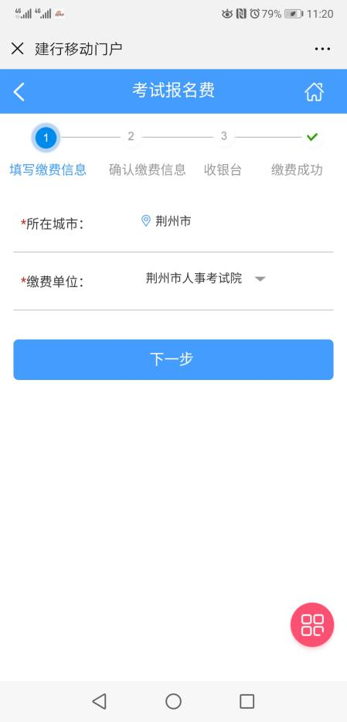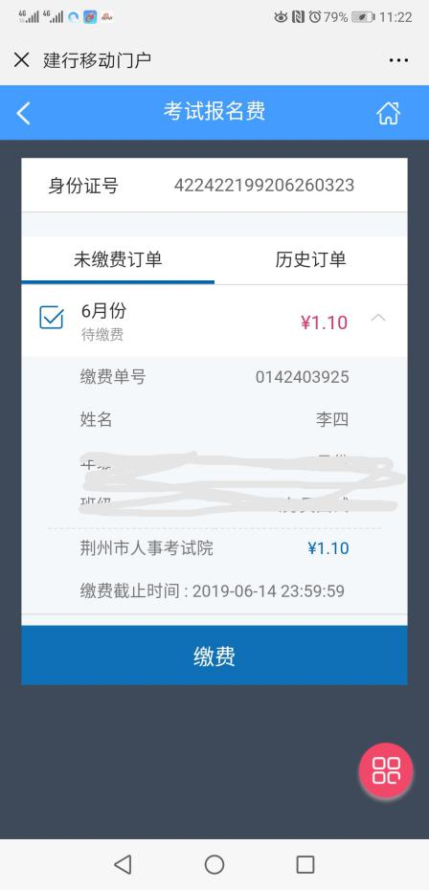

第五步：客户核对无误后点击“缴费”，系统跳转至付款界面，按提示输入银行账号、持卡人身份证后4位，手机短信验证码，如下所示：
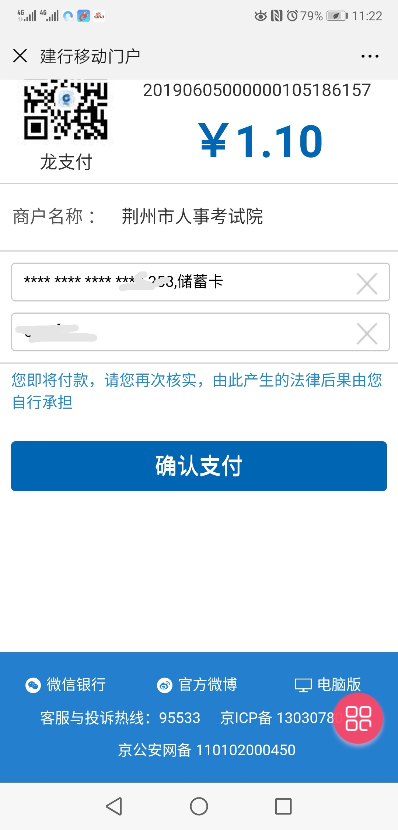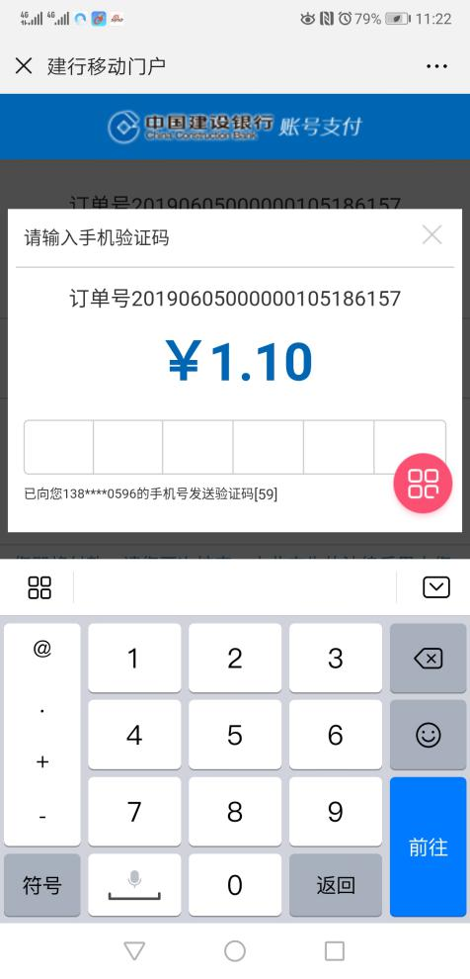

第六步：核对缴费。支付成功后不能进行第二次缴费，荆州市人事考试院会收到缴费记录。
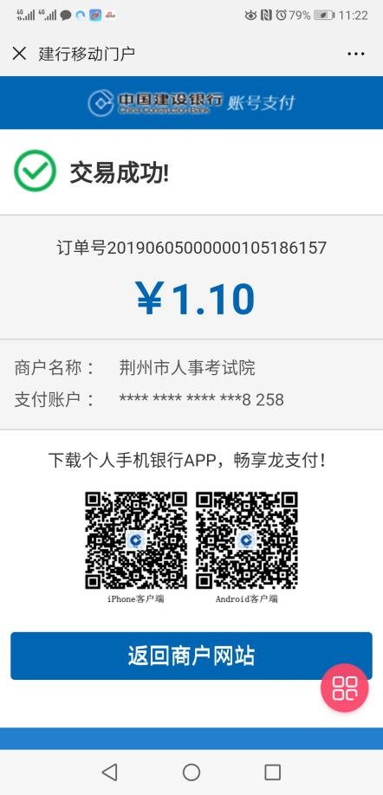
咨询电话：建行 张经理13872410596
李经理 18627211937 王经理 13872323819
所有微信号同手机号 祝愿考试顺利！

